5.1 Wat is een systeem?
Een geheel van onderdelen, die samenwerken, noem je een systeem.
Iets is een systeem als twee of meer mensen/elementen bij elkaar zijn, dan is er sprake van een systeem. Een systeem bestaat uit allemaal onderdelen die (nauw) samenwerken. Al die onderdelen samen zijn een systeem.
Belangrijk om te weten over een systeem:
- Dat een systeem bestaat uit onderdelen die met elkaar samenwerken
- Dat een systeem werkt met materie, energie, en informatie.
- Dat er in een systeem een proces plaatsvindt ; input, proces, output.
- Dat de onderdelen van een systeem zelf ook systemen kunnen zijn (deelsystemen).
- Dat er in een systeem terugkoppeling kan worden toegepast.

Ons lichaam
Ons lichaam is ook een systeem. Alle organen moeten samenwerken om ons te kunnen laten leven.
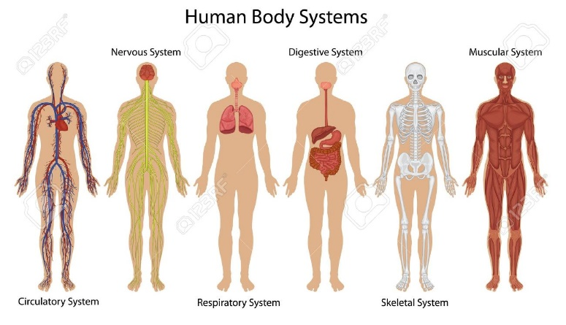
Verschillende systemen in ons lichaam:
- Circulatory System
- Nervous System
- Respiratory System
- Digestive System
- Skeletal System
- Muscular System

Systemen onderzoeken
Over de hele wereld brengen wetenschappers de biochemische systemen van ons lichaam in kaart, zodat we uiteindelijk begrijpen hoe we ons lichaam optimaal kunnen laten functioner

